Készüljünk fel az egységes csomagolásra!

Dohányzásmentes Világnap – 2016. május 31.

Minden év május 31-én a Egészségügyi Világszervezet (továbbiakban:WHO) és partnerei a Dohányzásmentes Világnap (WNTD) segítségével kívánják felhívni a figyelmet a dohányzás okozta egészségügyi kockázatokra, valamint a dohánytermékek fogyasztásának visszaszorítását elősegítő beavatkozások szorgalmazására.

Az idén a WHO és a szervezet Dohányzás-ellenőrzési Keretegyezményének (WHO FCTC) Titkársága felhívja az egyes országok figyelmét a dohánytermékek egységes csomagolásának bevezetésére való felkészülésre.

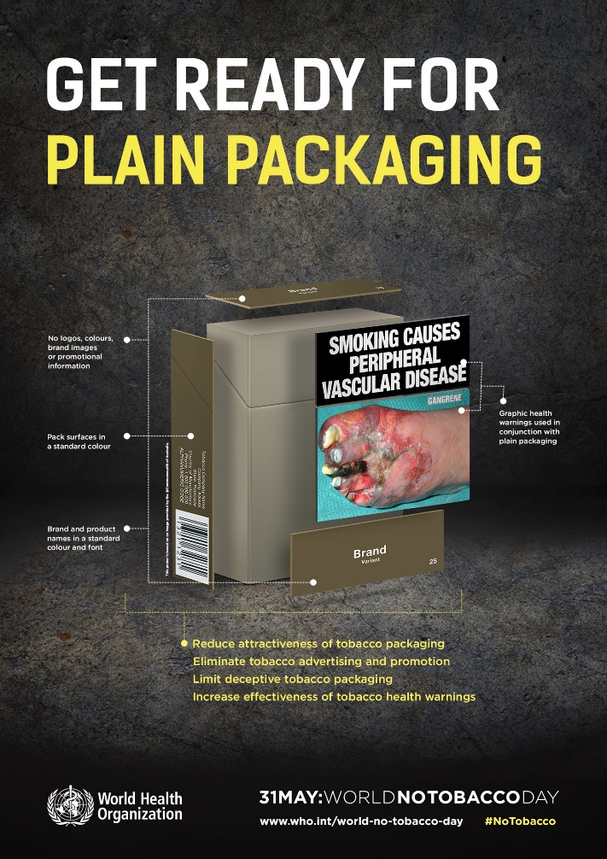
WHO poszter: http://www.who.int/campaigns/no-tobacco-day/2016/posters/en/

A dohánytermékek egységes csomagolása olyan intézkedésekre utal, amelyek - a szabványos színnel és betűtípussal megjelenített márkaneveken és termékneveken kívül - a csomagoláson minden logó, szín, márka imázs vagy promóciós információ alkalmazását korlátozzák vagy tiltják.

Az egységes csomagolás egy olyan keresletcsökkentő intézkedés, amely amellett, hogy csökkenti a dohánytermékek vonzerejét, megakadályozza, hogy a dohánytermékek csomagolását reklámok és promóciók formájában is felhasználják, valamint korlátozza a csomagolás és címkézés során használt megtévesztő trükkök alkalmazását, továbbá növeli az egészségvédő figyelmeztetések hatékonyságát.

A WHO FCTC 11. és 13. cikkeihez tartozó irányelvek javasolják a Részes Felek számára, hogy fontolják meg az egységes csomagolás bevezetését.
Az egységes csomagolás olyan más intézkedésekből építkezik, amelyek részei a dohányzás-ellenőrzési politika átfogó és multiszektoriális megközelítésének. A politikai szereplők, a civil társadalom és a közvélemény fontos szereplői annak a folyamatnak, ami biztosítja, hogy a kormányok elfogadják az egységes csomagolás bevezetését.

Tények az egységes csomagolásról

Az egységes csomagolás bevezetése iránti érdeklődés folyamatosan növekszik a világon:
- 2012. decemberében Ausztrália volt az első ország a világon, ahol teljes mértékben végrehajtották az egységes csomagolás bevezetését.
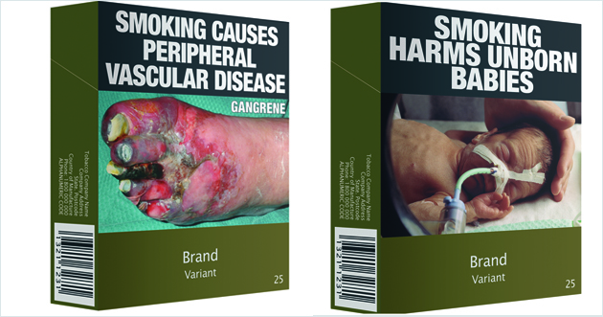
Ausztrál csomagolás

- Az Európai Unió területén Írország lesz az első olyan ország, ahol hatályba helyeznek az egységes csomagolásra vonatkozó szabályozásokat. Írországban 2016. május 20-tól a dohánytermékek csak egységes csomagolásban gyárthatók, egy év átmeneti időszak biztosítása mellett 2017. május 20-tól pedig csak egységes csomagolásban forgalmazhatóak.
- Az Egyesült Királyság és Franciaország szintén lépéseket tett annak érdekében, hogy 2016 májusában végrehajtsák a dohánytermékek egységes csomagolásának bevezetését. Az Egyesült Királyságban a felhatalmazó jogszabályt a Parlament 2014 márciusában elfogadta. A tervezett végrehajtási rendeletet júniusban hozták nyilvánosságra, az ezzel kapcsolatos konzultáció 2014 augusztusában ért véget.
Más országok is - köztük Új-Zéland, Norvégia, Törökország, Dél-Afrika és India - jelezték, hogy tervezik bevezetni az egységes csomagolásokat. Új-Zélandon 2014 februárjában terjesztették a parlament elé az erre vonatkozó törvényjavaslatot.

Magyarország

A dohánytermékek előállításáról, forgalomba hozataláról és ellenőrzéséről, a kombinált figyelmeztetésekről, valamint az egészségvédelmi bírság alkalmazásának részletes szabályairól szóló 39/2013. (II. 14.) Korm. rendelet tartalmazza az egységes csomagolás bevezetéséhez szükséges tartalmi elemeket, így egységes megjelenéssel kerülnek forgalomba hozatalra a cigaretta és a cigarettadohány termékek.

Az átmeneti időt követően a cigaretta és a cigarettadohány minden csomagolási egysége és minden gyűjtőcsomagja (dobozok, tasakok) csak meghatározott formájú, méretű és színű lehet. A külső és belső felülete nem tartalmazhat semmilyen díszítő elemet. Kizárólag a márkanevet vagy a vállalat, vállalkozás nevét és a dohánytermék típusának megjelölését tartalmazhatja a csomagolás, de csak meghatározott módon (az előírt betűtípus, méret, szín, feltüntetés helye szerint) és semmilyen módon nem takarhatja el az egészségvédő figyelmeztetéseket.

Magyarországon dohánytermék-kiskereskedelem kizárólag a nemzeti dohányboltokban folytatható, ennek az intézkedésnek a hatékonyságát is nagyban növelné az egységes csomagolás bevezetése. Az egységes csomagolás bevezetésével a cigaretta és a cigarettadohány nem lesz csábító többé, ami különösen a fiatalok egészségének védelme szempontjából kiemelendő. Az egységes csomagolás – ha nem “csábító" – a fogyasztóval szemben sem fejt ki olyan hatást, amely a kipróbálás irányába vagy újabb termék vásárlására ösztönzi.

Továbbá, a cigaretták “csábító” jellege nemcsak a nemzeti dohányboltokban, de az otthonokban, összejöveteleken, utcán (akár a nyilvános helyeken, akár eldobott hulladék formájában) is kifejtik hatásukat, ez is ismert marketing-felülete a „dohányzás reklámozásának”.
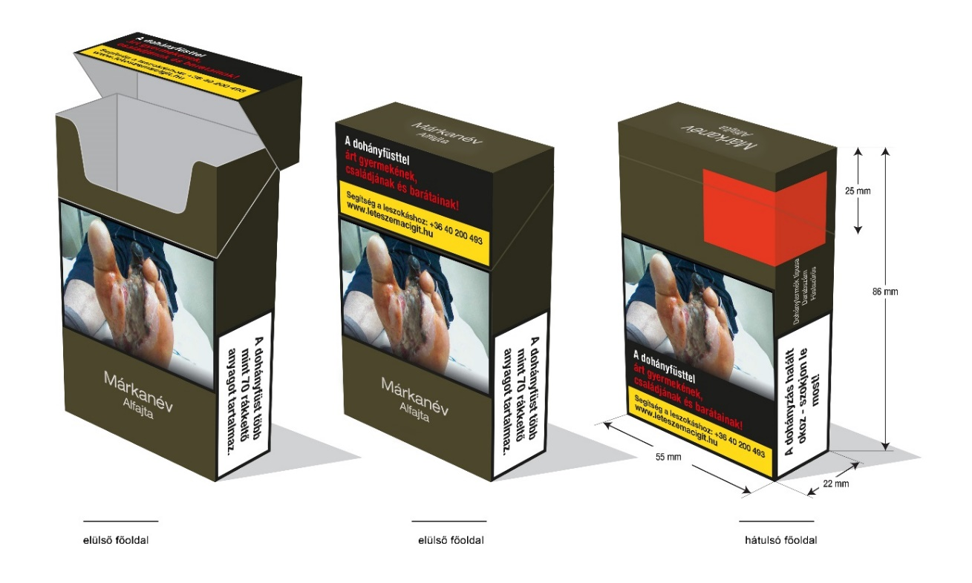

A 2016. évi WNTD kampány céljairól

A 2016. évi Dohányzásmentes Világnap céljai:

- Az egységes csomagolás váljon részévé az átfogó, multiszektoriális dohányzás visszaszorításnak.
- Segíteni a tagállamokat szakpolitikák kidolgozásában és az egységes csomagolás világszintű elterjesztésében informatív, vonzó és meggyőző információk segítségével.
- Ösztönözni a tagállamokat, hogy megerősítsék a csomagolási és címkézési intézkedéseket, és a reklámozásra, promócióra és szponzorálásra irányuló korlátozásokat, mert ezek az egységes csomagolás lépésről lépésre történő bevezetésének irányába hatnak.
- Támogatni a tagállamok és a civil társadalom azon törekvéseit, amelyek megakadályozzák a dohányiparnak - az egységes csomagolás bevezetését célzó - politikai folyamatokba történő beavatkozását.

További információ:

WHO honlapokon angolul:

- Tények a dohányzásról:
http://www.who.int/entity/mediacentre/factsheets/fs339/en/index.html
- Tobacco Free Initiative:
http://www.wpro.who.int/entity/tobacco/en/index.html
- WHO Dohányzás-ellenőrzési Keretegyezmény :
http://www.who.int/entity/fctc/en/index.html

Dohányzás Fókuszpont honlapján magyarul:

http://www.fokuszpont.dohanyzasvisszaszoritasa.hu/hu/content/dohanyzasmentes-vilagnap

Demjén Tibor
Dohányzás Fókuszpont
Nemzeti Egészségfejlesztési Intézet
E-mail: tibor.demjen@gmail.com
Honlap:
Lakosság: http://www.egeszseg.hu/
Szakértők: http://www.dohanyzasvisszaszoritasa.hu/index.html

